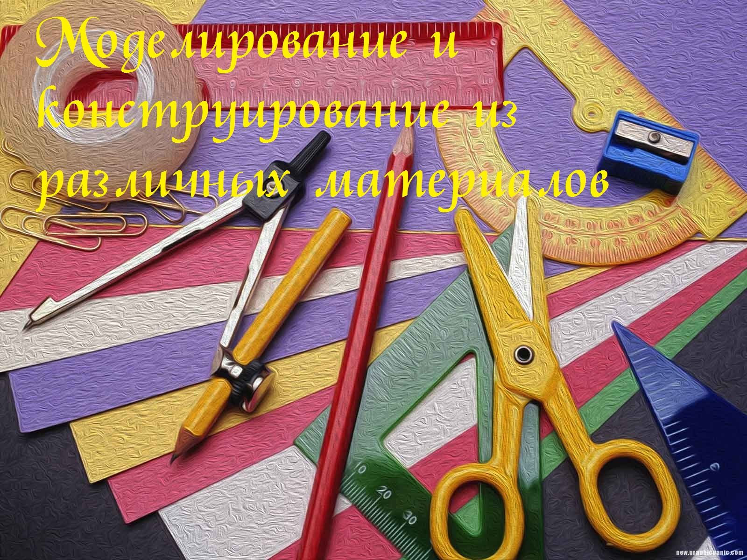

|  |  |  |
| --- | --- | --- |
| Рассмотрено  На заседании педагогического совета  Протокол № 1 от 30. 08. 2024г.  Согласовано с зам директора по ВР  А.Г.Оплетаева _____________ |  | Утверждено  Директор МОАУ «Покровская сош»  В.А. Степанова________ |

**МОАУ «Покровская средняя общеобразовательная школа»**

Дополнительная общеобразовательная общеразвивающая программа

**«**Моделирование и конструирование из различных материалов**»**

**(1 час в неделю)**

2024 год

**Пояснительная записка**

Программа кружка «Моделирование и конструирование из различных материалов» разработана в соответствии с требованиями:

Федерального закона от 29.12.2012 № 273 «Об образовании в Российской Федерации»;

Приказа Минпросвещения от 31.05.2021 № 286 «Об утверждении федерального государственного образовательного стандарта начального общего образования»;

Методических рекомендаций по использованию и включению в содержание процесса обучения и воспитания государственных символов Российской Федерации, направленных письмом Минпросвещения от 15.04.2022 № СК-295/06;

Методических рекомендаций по уточнению понятия и содержания внеурочной деятельности в рамках реализации основных общеобразовательных программ, в том числе в части проектной деятельности, направленных письмом Минобрнауки от 18.08.2017 № 09-1672;

Стратегии развития воспитания в Российской Федерации на период до 2025 года, утвержденной распоряжением Правительства от 29.05.2015 № 996-р; СП 2.4.3648-20;

СанПиН 1.2.3685-21;

Рабочая программа воспитания приказ № 18/4 от 30.08.24

В процессе разработки программы главным ориентиром стала цель гармоничного единства личностного, познавательного, коммуникативного и социального развития учащихся, воспитание у них интереса к активному познанию истории материальной культуры и семейных традиций своего и других народов, уважительного отношения к труду. Программой предусмотрена организация работы, направленная на формирование творческих отношений внутри коллектива, осуществления дифференцированного подхода к детям различной подготовленности и одаренности. Занятия художественной практической деятельностью, по данной программе решают задачи художественного воспитания, развивают интеллектуально-творческий потенциал ребенка. Освоение множества технологических приемов при работе с разнообразными материалами в условиях простора для свободного творчества помогает детям познать и развить собственные возможности и способности, создает условия для развития инициативности, изобретательности, гибкости мышления. Важное направление в содержании программы «Моделирование и конструирование из различных материалов» уделяется духовно-нравственному воспитанию младшего школьника. На уровне предметного содержания создаются условия для воспитания: патриотизма: через активное познание истории материальной культуры и традиции своего и других народов;

• трудолюбия, творческого отношения к учению, труду, жизни; ценностного отношения к прекрасному, формирования представлений об эстетических ценностях; ценностного отношения к природе, окружающей среде (создание из различного материала образов картин природы, бережное отношение к окружающей среде в процессе работы с природным и бросовым материалами и др.);

• ценностного отношения к здоровью (освоение приемов безопасной работы с инструментами, понимание детьми необходимости применения экологически чистых материалов

В программе «Моделирование и конструирование из различных материалов» выделены приоритетные направления:

• интеграция предметных областей в формировании целостной картины мира и развитии универсальных учебных действий;

• формирование информационной грамотности современного школьника;

• развитие коммуникативной компетентности;

• формирование умения планировать, контролировать и оценивать учебные действия в соответствии с поставленной задачей и условиями ее реализации;

• использование знаково-символических средств, представления информации для создания моделей изучаемых объектов и процессов, схем решения учебных и практических задач;

• овладение логическими действиями сравнения, анализа, синтеза, обобщения, классификации по признакам, установления аналогий и причинно-следственных связей, построения рассуждений, отнесения к известным понятиям.

Организационные принципы

Программа «Моделирование и конструирование из различных материалов» рассчитана на 1 год обучения. Учитывая возраст детей и новизну материала, для успешного освоения программы занятия в группе должны сочетаться с индивидуальной помощью педагога каждому ребенку. Основные содержательные линии программы направлены на личностное развитие обучающихся, воспитание у них интереса к различным видам деятельности, получение и развитие определенных профессиональных навыков. Программа дает возможность ребенку представить себе место, роль, значение и применение материала в окружающей жизни. Связь прикладного творчества, обогащает занятия художественным трудом и повышает заинтересованность учащихся. Поэтому программой предусмотрены тематические пересечения с такими дисциплинами, как математика (построение геометрических фигур, разметка циркулем, линейкой и угольником, расчет необходимых размеров и др.), окружающий мир (создание образов животного и растительного мира). Данная программа ориентирует на уровень ближайшего развития детей, способствует освоению школьниками как опорного учебного материала (исполнительская компетентность), так и выполнению заданий повышенной сложности в режиме дифференциации требований к обучающимся. Системно-деятельностный и личностный подходы в начальном обучении предполагают активизацию познавательной деятельности каждого учащегося с учетом его возрастных и индивидуальных особенностей. Исходя из этого, в программе «Моделирование и конструирование» предусмотрено большое количество развивающих заданий поискового и творческого характера. Раскрытие личностного потенциала младшего школьника реализуется путём индивидуализации учебных заданий. Ученик всегда имеет возможность принять самостоятельное решение о выборе задания, исходя из степени его сложности. Он может заменить предлагаемые материалы и инструменты на другие, с аналогичными свойствами и качествами. Содержание программы нацелено на активизацию художественно-эстетической, познавательной деятельности каждого учащегося с учетом его возрастных особенностей, индивидуальных потребностей и возможностей, преемственность с дошкольными видами деятельности детей, формирование мотивации детей к труду, к активной деятельности на уроке и во внеурочное время. В программе уделено внимание формированию информационной грамотности на основе разумного использования развивающего потенциала. Передача учебной информации различными способами (рисунки, схемы, выкройки, чертежи, условные обозначения). Развитие коммуникативной компетентности происходит посредством приобретения опыта коллективного взаимодействия, формирования умения участвовать в учебном диалоге, развития рефлексии как важнейшего качества, определяющего социальную роль ребенка. Программа курса содержит задания, предлагающие разные виды коллективного взаимодействия: работа в парах, работа в малых группах, коллективный творческий проект, инсценировки, презентации своих работ. Социализирующую функцию учебно-методических и информационных ресурсов образования обеспечивает ориентация содержания занятий на жизненные потребности детей. У ребёнка формируются умения ориентироваться в окружающем мире. Значительное внимание уделяться повышению мотивации. В таком состоянии легче усваиваются навыки и приемы, активизируются фантазия и изобретательность. Данная программа позволяет решить ряд дидактических и развивающих задач:

**Развивающие:**

• Развивать творческую активность личности ребенка и формировать потребность учащихся к самоутверждению через труд.

• Выявлять и развивать индивидуальные способности учащихся.

• Развитие внимания, памяти, логического и абстрактного мышления, пространственного воображения.

• Развитие мелкой моторики рук и глазомера.

• Развитие художественного вкуса, творческих способностей и фантазии детей.

**Обучающие:**

• Формирование умения следовать устным инструкциям, читать и зарисовывать схемы изделий.

• Обучение различным приемам работы с бумагой.

• Применение знаний, полученных на уроках окружающего мира, технологии, изобразительного искусства и других, для создания композиций.

• Учить изготавливать поделки и сувениры с использованием различных материалов: бумаги, картона, пластилина, бисера, пряжи, бросового и природного материала.

• Учить выполнять работу коллективно, развивать проектные способности младших школьников.

**Воспитательные:**

• Формирование художественного вкуса, способности видеть, чувствовать красоту и гармонию, воспитывать внимание, аккуратность, целеустремленность.

• Прививать навыки работы в группе. Поощрять доброжелательное отношение друг к другу.

• Помогать детям в их желании сделать свои работы общественно-значимыми. • Расширение коммуникативных способностей детей.

• Формирование культуры труда и совершенствование трудовых навыков.

**Формы и методы обучения**

В процессе занятий используются различные формы занятий: традиционные, комбинированные и практические занятия; игры, конкурсы, соревнования и другие.

Методы, в основе которых лежит способ организации занятия: словесный (устное изложение, беседа, рассказ, лекция и т.д.); наглядный (показ видео , иллюстраций, наблюдение, показ (выполнение) учителем, работа по образцу и др.); практический (выполнение работ по инструкционным картам, схемам и др.) Методы, в основе которых лежит уровень деятельности детей:

• объяснительно-иллюстративный (дети воспринимают и усваивают готовую информацию)

• репродуктивный ( учащиеся воспроизводят полученные знания и освоенные способы деятельности)

• частично-поисковый ( участие детей в коллективном поиске, решение поставленной задачи совместно с учителем)

исследовательский (самостоятельная творческая работа учащихся)

Методы, в основе которых лежит форма организации деятельности учащихся на занятиях:

• фронтальный – одновременная работа со всеми учащимися

• индивидуально-фронтальный

• групповой – организация работы в группах

Содержание программы представлено на 34 часа.

Предполагаемые результаты реализации программы В результате обучения по данной программе учащиеся:

• научатся различным приемам работы с бумагой;

• будут знать основные геометрические понятия;

• научатся следовать устным инструкциям, читать и зарисовывать схемы изделий;

• создавать изделия пользуясь инструкционными картами и схемами;

• будут создавать композиции из бумаги;

• разовьют внимание, память, мышление, пространственное воображение, мелкую моторику рук и глазомер, художественный вкус, творческие способности, фантазию;

• познакомятся с разными видами работы с бумагой;

• овладеют навыками культуры труда;

• улучшат свои коммуникативные способности и приобретут навыки работы в коллективе.

ПЛАНИРУЕМЫЕ РЕЗУЛЬТАТЫ ОСВОЕНИЯ ОБУЧАЮЩИМИСЯ ПРОГРАММЫ " МОДЕЛИРОВАНИЕ И КОНСТРУИРОВАНИЕ ИЗ РАЗЛИЧНЫХ МАТЕРИАЛОВ"

Личностные универсальные учебные действия У обучающегося будут сформированы:

— широкая мотивационная основа творческой деятельности, включающая социальные, учебно-познавательные и внешние мотивы;

— интерес к новым видам прикладного творчества, к новым способам самовыражения;

— устойчивый познавательный интерес к новым способам исследования технологий и материалов; адекватное понимания причин успеха творческой деятельности;

Обучающийся получит возможность для формирования:

— внутренней позиции обучающегося на уровне понимания необходимости творческой деятельности, как одного из средств самовыражения в социальной жизни;

— выраженной познавательной мотивации;

— устойчивого интереса к новым способам познания;

— адекватного понимания причин успеха творческой деятельности;

**Регулятивные универсальные учебные действия**

Обучающийся научится:

— принимать и сохранять учебно-творческую задачу;

— учитывать выделенные в пособиях этапы работы;

— планировать свои действия;

— осуществлять итоговый и пошаговый контроль;

— адекватно воспринимать оценку учителя;

— различать способ и результат действия;

— вносить коррективы в действия на основе их оценки и учета сделанных ошибок;

— выполнять учебные действия в материале, речи, в уме.

Обучающийся получит возможность научиться:

— проявлять познавательную инициативу;

— преобразовывать практическую задачу в познавательную;

— самостоятельно находить варианты решения творческой задачи.

**Коммуникативные универсальные учебные действия**

Учащиеся смогут:

— допускать существование различных точек зрения и различных вариантов выполнения поставленной творческой задачи;

— учитывать разные мнения, стремиться к координации при выполнении коллективных работ;

— договариваться, приходить к общему решению;

— соблюдать корректность в высказываниях; Обучающийся получит возможность научиться:

— учитывать разные мнения и обосновывать свою позицию;

— с учетом целей коммуникации достаточно полно и точно передавать партнеру необходимую информацию как ориентир для построения действия;

— осуществлять взаимный контроль и оказывать партнерам в сотрудничестве необходимую взаимопомощь;

**Познавательные универсальные учебные действия**

Обучающийся научится:

— осуществлять поиск нужной информации для выполнения художественно-творческой задачи с использованием учебной и дополнительной литературы в открытом информационном пространстве;

— использовать знаки, символы, модели, схемы для решения познавательных и творческих задач и представления их результатов;

— анализировать объекты, выделять главное;

— осуществлять синтез (целое из частей);

— проводить сравнение, классификацию по разным критериям;

— устанавливать причинно-следственные связи;

— строить рассуждения об объекте;

— обобщать (выделять класс объектов по к/л признаку);

— устанавливать аналогии;

— проводить наблюдения и эксперименты, высказывать суждения, делать умозаключения и выводы.

Обучающийся получит возможность научиться:

— осуществлять расширенный поиск информации в соответствии с исследовательской задачей с использованием ресурсов библиотек и сети Интернет;

— использованию методов и приёмов художественно-творческой деятельности в основном учебном процессе и повседневной жизни.

**В результате занятий по предложенной программе учащиеся получат возможность**

• развить воображение, образное мышление, интеллект, фантазию, техническое мышление, конструкторские способности, сформировать познавательные интересы;

• расширить знания и представления о традиционных и современных материалах для прикладного творчества;

• познакомиться с историей происхождения материала, с его современными видами и областями применения;

• познакомиться с новыми технологическими приемами обработки различных материалов;

• использовать ранее изученные приемы в новых комбинациях и сочетаниях;

• познакомиться с новыми инструментами для обработки материалов или с новыми функциями уже известных инструментов;

• создавать полезные и практичные изделия, осуществляя помощь своей семье;

• совершенствовать навыки трудовой деятельности в коллективе: умение общаться со сверстниками и со старшими, умение оказывать помощь другим, принимать различные роли, оценивать деятельность окружающих и свою собственную;

• оказывать посильную помощь в дизайне и оформлении класса, школы, своего жилища;

• достичь оптимального для каждого уровня развития;

• формировать систему универсальных учебных действий;

• формировать навыки работы с информацией.

ТЕМАТИЧЕСКОЕ ПЛАНИРОВАНИЕ

|  |  |  |  |  |
| --- | --- | --- | --- | --- |
| № | Тема | Кол-во часов | Дата | |
| По плану | По факту |
| 1. | Вводное занятие Материалы и инструменты Техника безопасности | 1 |  |  |
| 2. | Аппликация из круп | 3 |  |  |
| 3. | Аппликация. Изготовление аппликации “Осенний лес”. | 1 |  |  |
| 4. | Лоскутная аппликация. Цветы. Коллективная работа. | 2 |  |  |
| 5. | Конусные игрушки | 2 |  |  |
| 6. | Конструирование игрушек из прямоугольных коробок. Машина | 1 |  |  |
| 7. | Папье-маше | 3 |  |  |
| 8. | Разработка и изготовление по собственному замыслу елочных украшений. | 2 |  |  |
| 9. | Изготовление модели планера. | 2 |  |  |
| 10. | Что такое автомодели. | 2 |  |  |
| 11. | Контурные автомодели. | 2 |  |  |
| 12. | Объемные модели. | 2 |  |  |
| 13. | Простейшие авиамодели. | 2 |  |  |
| 14. | Изготовление закладок из плотной бумаги, со сгибом бумаги по оси симметрии. | 2 |  |  |
| 15. | Изготовление домика из геометрических фигур, вырезанных из плотной бумаги. | 2 |  |  |
| 16. | Изготовление животных из геометрических фигур (кошка, собака). | 2 |  |  |
| 17 | Ваза из пластиковой бутылки. | 2 |  |  |
| 18. | Выставка работ. Итоговое занятие | 1 |  |  |